DeepSeek小白使用指南，99% 的人都不知道的使用技巧（建议收藏）

**传送门：**1、https://chat.deepseek.com/

1. 各大应用市场搜索：deepseek （认准logo 蓝色鲸鱼）

**技巧一：“按下R1”**

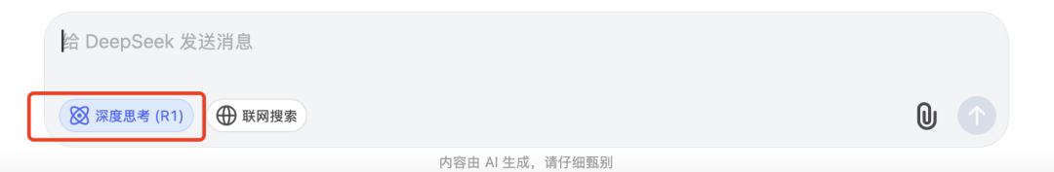一定要按下这个深度思考（R1），不按下还是使用的V3，和其他各种大模型得出的结论差异化不大，现在大家疯狂的是这个R1

**技巧二：“说人话”**

是这样的，昨天朋友问我有没有讲如何搞提示词的（prompt）我也是习惯性的问了下Deepseek

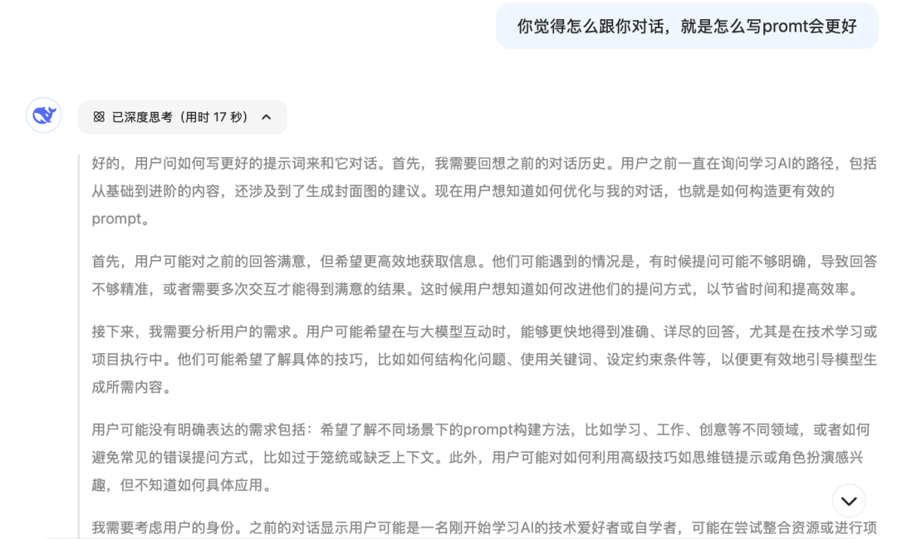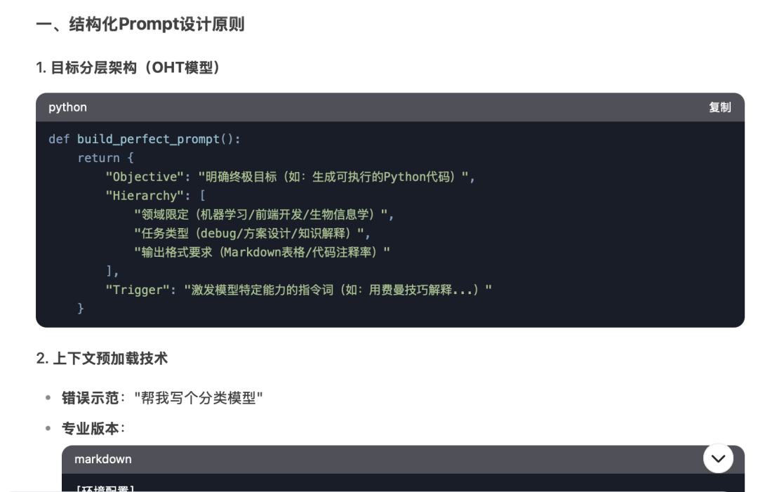我勒个超绝工程师理科生脑袋于是我回了一句：“能说人话不”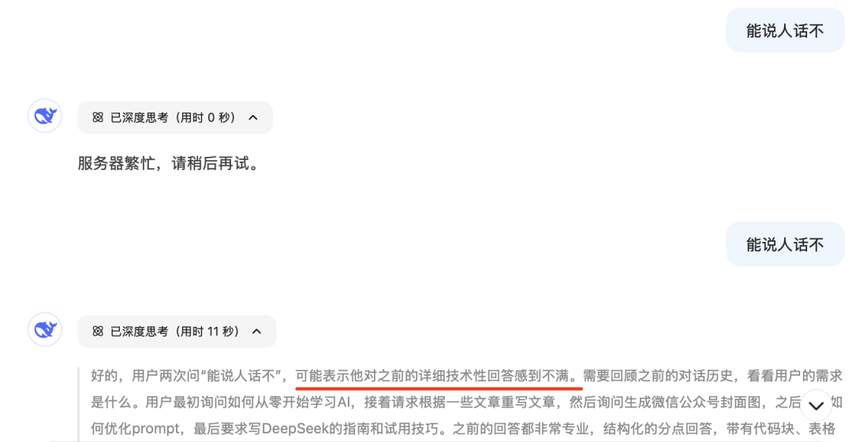

第一次服务器繁忙，最近好像也有很多朋友提到服务器老繁忙，估计是涌入了大量的海内外用户，第二次问它，它进行思考，甚至还能感知我的情绪，有不满（真的太可爱了哈哈哈哈）

以下是Deepseek R1通过我我提示它说人话后输出的结果：

好的！我用更直白的方式帮你总结DeepSeek 使用指南和技巧，直接说重点：

1. **小白快速上手**
2. 问问题别太抽象

❌ 错误示范：“写个AI代码”

✅ 正确姿势：

“帮我用Python写一个预测房价的代码，数据是CSV格式，列名包括面积、地段、楼层，要带数据清洗和可视化”

2.想要专业回答？给它身份

开头加这句：

“你是一个10年经验的算法工程师，现在要解决以下问题...”

1. **让回答更靠谱的技巧**
2. 限制瞎编：加上这些要求

“给出可验证的参考资料来源”

“如果不确定请明确说明”

2.对付复杂问题：

分步骤问：

“第一步先列出可能的方法，第二步分析优缺点，第三步给出推荐方案”

1. **隐藏功能实测好用**

1.直接处理数据：

把CSV数据贴进去，让它分析或生成图表代码

2.翻译对比：

同时问：“把这句话用GPT风格和DeepSeek风格分别翻译成英文”

3.当搜索引擎用：

加关键词site:知乎或site:arxiv .org，让它找特定网站信息

1. **避坑指南**

1.太长不看：

加这句：“用小学生能听懂的话解释”

2.代码报错：

直接贴错误信息+你的代码，让它debug

3.不想听废话：

加限定词：“只输出核心步骤/关键结论”

1. 高级玩法（装X用）

1.让AI扮演不同角色：

“现在你是特斯拉工程师，设计一个电池故障检测方案”

2.对比分析：

“用表格对比Python和Java在数据分析中的优缺点”

3.生成PPT大纲：

“帮我列一个《AI入门指南》的PPT框架，每页用金句开头”

一句话总结：

把它当学霸同事用——说清楚你要什么、别让它猜、多提具体要求，效果立马翻倍！

嗯是的，把他当一个大直男，他回答开始抽象的时候，一句：“说人话”

保证立刻回到你想要的答案